Проект «Студия гончарного мастерства «Солнышко»

Содержание проекта
- Анализ проблемы и условий реализации проекта
  - Магия керамики имеет чрезвычайно древние корни. Это становится понятным, если познакомиться поближе с историей керамики.
Керамика - самый первый материал, сотворённый руками человека. Её появление стало величайшим событием в истории цивилизации: ведь обожжённая глина дала возможность не только готовить пищу на огне и хранить её, но и возводить прочные жилища, выплавлять металл.
Некоторые исследователи отводят керамике решающую роль в развитии культуры и искусства: это тот универсальный, податливый и пластичный материал, из которого человек мог впервые создавать вещи, следуя собственному замыслу (наскальная живопись и резьба ограничены размерами и твёрдостью камня или кости). Первые гончарные расписные сосуды древних народов сегодня изучаются как маленькие модели мира, создаваемые людьми тысячелетия назад и помогающие им осознать и выразить сложные взаимоотношения природы и человека-творца.
Искусство керамики – это маленькая Вселенная. Недаром оно всегда привлекало выдающихся художников (вспомним хотя бы замечательные керамические работы Врубеля, Поленова, Пикассо, Фальконе…)
Прикосновение к глине - это прикосновение к Вечности. Ведь способы работы с глиной, гончарный круг, процесс обжига - всё это осталось практически неизменным с древнейших времён. В то же время керамика как поликристаллический материал обладает столь многообещающими свойствами, что ей не находится аналогов и в будущем.
  - Для детей школы-интерната занятия керамикой – это возможность познать себя в новом виде творчества; попробовать более широкую палитру художественных средств. Ведь глина – совершенно особый материал, работа с которым развивает и обогащает способности любого ребёнка, независимо от того, какие виды творческой деятельности он изберёт для себя впоследствии.
1.3. Начинать обучение керамическому делу можно в самом раннем возрасте; на каждом этапе могут решаться свои учебные и творческие задачи, учитывающие возрастные и индивидуальные особенности детей.
  - Занятия эти чрезвычайно полезны для всех детей с ограниченными возможностями здоровья, особенно для детей с нарушениями зрения: ведь они прекрасно развивают тонкую моторику пальцев, координацию, образное мышление и воображение; учат взаимодействовать с объёмом и пластикой материала, гармонично использовать в одном изделии выразительные возможности формы, линии и цвета. Прикосновение к таинствам рождения керамики никого не оставляет равнодушным. Многие удивительные превращения красок, глины, глазурей на пути к керамике творит огонь; и «приручение» этих сил – настоящее волшебство для маленького Творца…
Занятия гончарным делом развивают способность к особому внутреннему состоянию, сочетающему в себе собранность и расслабленность, ощущение «полёта». Для успешной работы на круге приходится избавляться от излишнего напряжения и зажима и в то же время достигать полной сосредоточенности… Необходимо научиться сочетать «орлиную хватку» и нежное соприкосновение с глиной. Только тогда малейшее движение мастера изменяет форму рождающегося сосуда, и все превращения глины на круге становятся ему подвластными. Да и любое взаимодействие с глиной давно признаётся чрезвычайно психотерапевтичным для детей, ещё не умеющих выражать свои переживания в слове. И, может быть, самое главное, что дает человеку умение работать на гончарном круге – это душевное равновесие, такое, в каком пребывает глиняный сосуд, который вырастает на глазах ребенка из глины.
  - Гончары – это наиболее разносторонние художники. Гончар обязан знать эстетику, археологию, историю искусств, теорию конструирования форм, теорию цвета, основы неорганической химии, основы теплотехники, материаловедение, общую историю культуры, теорию орнамента; обладать навыками работы на гончарном круге, обладать навыками скульптора.
  - Предварительные опросы показали: лепкой из глины готовы заниматься более 100 обучающихся школы-интерната. Есть и специалисты, прошедшие курс обучения гончарному делу, - заместитель директора школы-интерната по учебной работе Ларионова С.Ю. и учитель ИЗО Глаголева А.Р. В педагогическом коллективе имеются также любители-энтузиасты, освоившие азы гончарного ремесла и искусство лепки из глины самостоятельно.
  - Летом 2015 года отремонтированы 2 помещения для размещения студии – гончарная мастерская и печная. Приобретены гончарный круг и печь для обжига, необходимая мебель.

- Основная идея проекта

2.1. Основная идея проекта – создание студии гончарного мастерства «Солнышко».

- Цели и задачи проекта
Цель проекта: приобщение подрастающего поколения к изучению культуры родной земли, сохранение и возрождение гончарного ремесла Ленинградской области.
Задачи проекта:

3.1. Создание студии гончарного мастерства «Солнышко».

3.2. Вовлечение в работу студии не менее 80 обучающихся школы-интерната.

3.3. Знакомство с технологией изготовления изделий из глины, освоение основных приемов лепки из глины, росписи по глине и изготовление разнообразных керамических изделий.

3.4. Организация работы курса предпрофессиональной подготовки по гончарному мастерству.

3.5. Исследование традиций бытования гончарного ремесла на территории России и за рубежом.

3.6. Вовлечение в деятельность студии детей и подростков региона через проведение мастер-классов, в том числе выездных.
3.7. Разработка и издание методических материалов по ознакомлению и обучению основам гончарного дела детей с ограниченными возможностями здоровья. Издание брошюры «Делай как мы» о результатах проводимого проекта и программой работы гончарной студии «Солнышко».
3.8. Позиционирование студии и школы-интерната через проведение ярмарок, выставок и т.д.
3.9. Изготовление керамических изделий для украшения здания школы-интерната, ландшафтного дизайна, подарков, участия в благотворительных аукционах.

- Механизм реализации проекта
В ходе реализации проекта планируется:
  - Заключение договора о сотрудничестве с ЗАО «Газпром-Аэро» и благотворительным фондом.
  - Завершение ремонта 2 помещений под студию гончарного мастерства «Солнышко».
4.3. Приобретение необходимого оборудования: 4 гончарных кругов (1 профессиональный и 3 для детского творчества), муфельной печи, инструментов и материалов (глина, набор керамических красок, кистей, глазурь, стамески, цикли, лопатки, стеки, ножи и др.).
4.4. Разработка программ обучения гончарному ремеслу: работа на гончарном круге, лепка из глины, декорирование (роспись) керамики.
4.5. Организация и проведение мастер-классов, выставок, презентаций.
V. Ожидаемый результат

5.1. Открытие специализированной творческой студии гончарного мастерства.
5.2. Овладение обучающимися школы-интерната основными навыками работы с глиной и гончарного мастерства:
1. Подготовка глиняной массы для работы на круге.
2. Центрование глины.
3. Приёмы поднятия глиняного цилиндра (конуса).
4. Придание изделию нужной формы; сужение и расширение цилиндра.
5. Обтачивание гончарного изделия.
6. Особенности изготовления на круге деталей гончарного изделия (носиков, ручек, крышек, декоративных элементов и др.).
7. Сложные гончарные изделия (из двух и более частей).
8. Особенности работы с различными массами (красная глина, фаянс, фарфор, шамот).

5.3. Развитие здоровьесберегающих технологий, профилактика вторичных отклонений и укрепление здоровья участников проекта.

5.4. Расширение форм организации досуга обучающихся школы-интерната.

5.5. Получение выпускниками школы-интерната возможности заниматься гончарным ремеслом профессионально.

5.6. Распространение опыта работы на региональном и всероссийском уровне.

5.7. Укрепление материально-технической базы школы-интерната.
  - Сохранение специфики работы умельцев-гончаров Ленинградской области и Санкт-Петербурга и дальнейшем привлечение внимания жителей Северо-Западного региона к проблеме возрождения и развития народных ремесел.

Сроки реализации

  - Сентябрь 2015 года – декабрь 2016 года с последующим продолжением и развитием.

- Финансирование

  - Финансирование проекта осуществляется за счет средств, выделяемых ЗАО «Газпром-Аэро», бюджетной сметы ГКОУ ЛО «Мгинская специальная школа-интернат», благотворителей.
  - Финансирование осуществляется в соответствии с планом-графиком на весь период реализации проекта.

План-график финансирования проекта

№  п/п | Товар/услуга | Стоимость  (руб.) | Период оплаты | Плательщик
1. | 2 поездки в Эрмитаж  (80 детей) | 16000 | Октябрь 2015
2. | Набор гончара (8пр) С-53(12 шт. х 404 руб.) | 4848 | Октябрь 2015 | Школа-интернат
3. | Инструменты:  Струна большая P44 – 175 руб.  Струна средняя ИК-011 C-50#52s – 101 р.  Цикля деревянная P21 – 154 руб.  Цикля резиновая черная N63/H – 204 руб.  Цикля деревянная ИК-009 P19 – 154 руб.  Цикля металлическая треугольная P26#3 – 88 руб.  Срезка на металлической оснастке C-50#66 – 126 руб.  Набор дыроколов (6 пр) С42#1-6 – 465 руб.  Набор двухсторонних петель PK17 – 988 руб.  Набор стеки деревянные 6шт ИК-209 C-28A – 550 руб.  Ручной экструдер С27 – 440 руб.  Нож обоюдоострый C50#19 – 203 руб.  Щипцы для глазурования металлические ИК-072 880 – 1200 р.  Набор деревянных стеков с круглыми наконечниками (6 пр.) С-25 – 403 р.
4. | Глина для лепки PF*2,5E вакуум – 233 руб. (2,5 кг)  Белая глина для лепки PA (12,5 кг) – 1061 р.  Глина для лепки PLA голубая (12,5 кг) - 3370 Глина для лепки PRAF белая (12,5 кг) - 1383 Глина для лепки PLG серая (12,5 кг) – 1908р
5. | Гончарный круг Junior V S (3 шт. х 45900 р.) | 137700
6. | Раскатчик Shimpo мини д/глиняных пластов SRM-1624 – 44300 р.  Раскатчик для глиняных пластов SR-30 Frema 78200 р.
7. | Отстойник для глины ROHDE AB 100, Германия | 49100
8. | Краска декоративная CD-11 черная (50 г) – 386 руб.  Краска декоративная CD-04 ультрамарин (50 г) – 221 руб.  Краска декоративная CD-06 кармин (50 г) – 345 руб.  Краска декоративная CD-14 зелёный хром (50 г) – 161 руб.  Краска декоративная CD-10 оранжевая (50 г) – 185 руб.  Краска декоративная CD-15 хаки (50 г) – 221 р.  Краска декоративная CD-03 бирюзовая (50 г) – 273 р.
9. | Глазурь 428 темно-малиновая (500 г) – 425 р.  Глазурь 3060 красно-оранжевая (500 г) – 250 р.  Глазурь 2044 оранжевая (500 г) – 280 р.  Глазурь 3631 бирюзовая матовая (500 г) – 320 р.  Глазурь 3616 коричневая матовая (500 г) – 225 р.
10. | Набор для декорирования – 950 руб.
11. | Пигмент 1063 черный (500 г) 465 р.
12. | Фарфоровый барабан С-17 (10 лит) – 46300 р.
13. | Турнетка металлическая Shimpo BW-30M – 8800 руб.
14. | Покрасочная камера Rohde SK 66 – 175000 р.
15. | Гипсовая форма под отминку "Тарелка внутри 190х190" – 290 р.
16. | Гипсовая подставка (160х220мм) – 180 р.

Программа проекта
(базовый уровень)
№  п/п | Наименование разделов и дисциплин | Всего  часов | В том числе
 |  |  | Аудиторные занятия,  посещения | Практические  занятия
1 | Народное искусство: его место и значение в мировом искусстве. Посещение | 2 | 2
2 | Значение гончарного дела в истории и развитии цивилизаций. Посещение Эрмитажа | 2 | 2
3 | История русского гончарства (видеофильм) | 2 | 2
4 | Краткая история мировой керамики (видеофильм) | 2
5 | Основные навыки работы с глиной:
 | Лепка | 4 |  | 4
 | Жгутовой способ | 4 |  | 4
 | Выбивание | 2 |  | 2
 | Лоскутный способ (текстилькерамика) | 6 |  | 6
 | Гончарный способ:
 | Центровка глины на гончарном круге | 12 |  | 12
 | Постановка рук при работе на гончарном круге | 12 |  | 12
6 | Основы технологии гончарного дела:  сушка, обжиг и послеобжиговая обработка. | 6 | 6
7 | Декорирование гончарных изделий | 2 |  | 2
8 | Материалы и инструменты | 2 | 2
9 | Оборудование | 2 | 2
10 | Традиционные русские гончарные формы | 4 | 4
11 | Формы и технология изготовления керамики Древней Греции | 2 | 2
12 | Теория конструирования гончарных форм | 4 | 2 | 2
13 | Вытягивание на гончарном круге основных геометрических форм: цилиндра, конуса, шара | 14 | - | 14
14 | Вытягивание горшковых и криночных форм | 14 | - | 14
15 | Итого: | 96 | 24 | 72

1. | Гончарная традиционная русская утварь:
 | 1.1. | Чернолощеная
 | 1.2. | Обварная
 | 1.3. | Молочного обжига
2. | Керамика:
 | 2.1. | Скульптура:
 |  | 2.1.1. | Терракотовая
 |  | 2.1.2. | Чернолощеная
 |  | 2.1.3. | Шамотная
 |  | 2.1.4. | Из белой глины
 |  | 2.1.5. | Майолика
 | 2.2. | Вазы, кружки
 | 2.3. | Антропоморфные и зооморфные сосуды, блюда, чайники, кружки
 | 2.4. | Гончарная майолика
3. | Камины керамические
4. | Копии гончарной керамики разных эпох и стилей:
 | 4.1. | Гончарная керамика XVI века
 | 4.2. | Этрусские вазы
 | 4.3. | Московская керамика XVII века
5. | Посуда для ресторанов, баров, кафе
6. | Элементы интерьера
7. | Элементы ландшафтного дизайна
8. | Юмор
9. | Изготовление сувениров, фирменной посуды с логотипами фирм
10. | Фото автора

Программа проекта
(повышенный уровень для одаренных детей)

Гончарное искусство – история, эстетика, технология, мастерство и теория художественных стилей
- Общий план занятий по истории искусств (теория художественных стилей).

Курс занятий (бесед) по теории стилей даст участникам проекта определенную систему координат, по которой они смогут ориентироваться в бесконечном море искусства, поймут, что художественные стили – это не выдумка искусствоведов, а своеобразные зоны художественного климата планеты – это часть нашей природы. Узнают систему и логику их развития увидят «молекулы» красоты, – из которых складывалось искусство на нашей планете.
1. Алгебра гармонии.

2. Виды искусств.
3. Меры условности в искусстве.
4. Формирование видов искусств.
5. Перспектива, как художественный инструмент.
6. Ритм красоты.
7. Стиль, как явление природы.
8. Основные признаки смены художественных стилей.
9. Выразительность (пластичность и живописность).
10. Эстетика, как исторический фактор.
11. Политическая система, как продукт эстетических отношений.

II. Общий план занятий по гончарному искусству.
Раздел 1. Художественная керамика, как часть мировой художественной культуры.
Тема 1. Керамика палеолита, неолита и энеолита.
Тема 2. Керамика Египта и Ближнего Востока.
Тема 3. Керамика Древней Греции и Византии.
Тема 4. Керамика Этрурии.
Тема 5. Керамика Китая и Японии.
Тема 6. Керамика Америки.
Тема 7. Европейская майолика, фаянс и фарфор.

Раздел 2. Русская, украинская и белорусская художественная керамика.
Тема 1. Лепная керамика и гончарство Древней Руси.
Тема 2. Изразцы.
Тема 3. Гончарные промыслы (Гжель, Скопин, Опошня и др.).
Тема 4. Фарфор.
Тема 5. Орнамент, колорит и знаковая символика.
Тема 6. Глиняная народная игрушка.

Раздел 3. Технология изготовления художественных керамических изделий.

Тема 1. Материалы и оборудование.
Тема 2. Ручная лепка.
Тема 3. Гончарный способ.
Тема 4. Литьевой способ.
Тема 5. Сушка, обжиг и послеобжиговая обработка изделий.
Тема 6. Декорирование.

Раздел 1. Художественная керамика, как часть мировой художественной культуры
Тема 1. Керамика палеолита, неолита и энеолита.
Тематика и техника палеолитической керамики. Зооморфные и антропоморфные изображения. Появление гончарного круга. Первые керамические круглодонные сосуды (способ налепа). Превращение пластической глины в камнеподобное тело под воздействием огня.
Тема 2. Керамика Египта и Ближнего Востока.
Керамика Древнего, Среднего и Нового Царств. Реформы Эхнатона. Керамика мусульманского Египта 10 – 14 веков. Сосуды из Суз. Изразцы Вавилона. Керамика Ирана и Средней Азии 3 – 12 веков. Керамика Ирана и Передней Азии 12 – 14 веков. Керамика Самарканда 14 – 15 века. Керамика Ирана 16 – 17 веков.
Тема 3. Керамика «Кубачи».
Керамика северного и южного Кавказа.
Тема 4. Керамика Древней Греции и Византии.
Доархаическая керамика Древней Греции. Геометрический стиль. Дипилонские вазы. Керамика архаического периода. Чернофигурные и краснофигурные вазы. Основные формы и назначение греческой керамики: ритуальные сосуды, сосуды для хранения и перевозки пищевых и непищевых продуктов, декоративные вазы, бытовая керамика. Основные названия древнегреческих сосудов: амфоры (хиосские, боспорские, самосские, фасосские, гераклийские, паросские, радосские, ионийские, панафикейские, ноланские, апулейские, амфоры-лутрофоры, амфора-пелика), гидрии (аттическая, компанская), кратер (стамнос, оксибав, калаф, динос), киаф, килик, скифос, ротила, ритон, мастос, ойнохоя (ольпа), лагин, пинак, арибалл, алабастр, лекиф, амфориска, пиксида, гут, лекана, кофон, эпихизис. Мастерская Никосфена. Черный и красный лаки, ганозис.
Керамика Византии 10 – 15 веков.
Тема 5. Керамика Этрурии.
Этрусская керамика 7 – 2 веков до н.э. (импасто и буккеро: тонкое, среднее и тяжелое буккеро). Особенности технологии изготовления и декорирования этрусской чернолощеной керамики. Вазы из гробницы Реголини Галасси. Терракотовые этрусские надгробья. Основные формы этрусских ваз из собраний Эрмитажа и ГМИИ им. А.С.Пушкина.
Тема 6. Керамика Китая и Японии.
Древний период развития китайской керамики 5 – 2 тыс. до н.э.
Расписные керамические сосуды Яншао и Луншань. Китайская керамика 2 тыс. до н.э. – 3 век до н.э. Основные формы китайских бронзовых сосудов: сосуды для вина «ху», блюдо «нань», бокал «гу», котелок «дин», сосуд для омовения «и». История и технология китайского фарфора. Основные периоды изготовления китайского фарфора. «Фарфоровый камень» нан-кан. Японская керамика 16 – 19 веков. Японские чаши для чайной церемонии «Сэто гуро», «Сигаракикуцу», «Когарацуисихадзе», Куроракухидзумикакумон», кувшины с ручкой, квадратные блюда, ваза для цветов «Такатори Рикка», курильницы, бутылочки для сакэ. Особенности обжига японской чернолощеной керамики (печи быстрого огня «раку» и основные способы восстановительного обжига).
Тема 7. Керамика Америки.
Керамика доколумбовой Америки. Мексиканская керамика 17 – 20 веков.
Тема 8. Европейская майолика, фаянс и фарфор.
Майоликовые, фаянсовые и фарфоровые массы, их состав и свойства. Технология производства майолики, фаянса и фарфора.Испано-мавританские фаянсы 11 – 17 веков. Итальянская майолика 15 – 17 веков (Фаэнца, Сиена, Венеция). Французский фаянс 16 – 18 веков (изделия Сен-Поршера и Бернара Палисси). Руанский фаянс, парижский фаянс, завод в Сен-Клу, завод в Лилле, страсбургский фаянс. Упадок фаянсового производства в конце 18 века.
Изобретение европейского фарфора 1720 год (И. Бетгер и Э. Чирнгауз).
Основные фарфоровые европейские производства 18 – 20 веков: Королевская мануфактура Майссен, делфтский фарфор, мануфактура Хёхста, мануфактура Фюрстенберга, Королевская Баварская мануфактура Нимфенбурга, Королевская мануфактура Берлин, мануфактура Франкенталь, мануфактура Готта, Герцогская мануфактура Людвигсбург, Королевская мануфактура Севр, фарфоровая фабрика Дж. Спода, Минтона (Сток-он-Трент), мануфактура Дерби.

Раздел 2. Русская, украинская и белорусская художественная керамика.
Тема 1. Лепная керамика и гончарство
Керамика: Трипольская культура, Андроновская культура, Раменская культура, Борщевская культура, Дьяковская культура, Черняховская культура, лесная керамика 8-10 веков. Керамика Древней Руси. Русская утварь 17-19 веков, ее основные формы, названия и назначения (кринка, кувшин, кандюшка, кумочка, корчага, кувшин-жбан, масленка, кацея, корчага-медяник, кубышка, керосинница, кашник, горлач, урыльник-рукомой, банка, бутыль, лагушка, кувшин-полевик, щанки, горшок-братина, кисельница, горшок-растворник, горшок-луковник, плошка-тушка, сосуд-рученька, дойник для молока, тарелка с горчичницей для холодца, горлач для пива, кухля, квасник, кумган, солило, миска, плошка, кубышка с ручкой, люстрин, маслобойка, бочонок для масла, елейник, сосуд для воды (русская амфора), махотка, канунчик, подсвечник, похмельник, бочкарь, стопка, стопарь, кружка, дегтярница, латка, дымарь, баклага, сковородка)
Тема 2. Изразцы.
Изразцовое производство в России 16 –17 веков. Назначение, технология изготовления и декорирование изразцов. Изразцовая мастерская Степана Полубеса.
Тема 3. Гончарные промыслы.
Виды промыслов: отхожие, кустарные, современные. Определение народно-художественного промысла. Основные народно-художественные промыслы: Гжель, Скопин, Ерга, Суджа, Казариново и др.
Тема 4. Русский фарфор.
История создания первого русского фарфорового производства. Деятельность Д.И.Виноградова и Афанасия и Ивана Гребенщиковых. Основные русские фарфоровые производства: Санкт-Петербургский Императорский фарфоровый завод, фабрика Ф.Я. Гарднера, Дмитровского уезда Московской области, село Вербилки, Завод князя Н.Б. Юсупова, Звенигородский уезд Московской области, село Архангельское, завод В.А. Всеволожского и И.П. Поливанова, село Елизаветино Богородского уезда Московской области, завод братьев Козловых, Московская область Бронницкий уезд. Деревня Жирово, завод А.Г. Попова Дмитровского уезда Московской области, село Горбуново, заводы Гжели Московской области. Современные фарфоровые производства
Тема 5. Орнамент, колорит и знаковая символика.
Определение орнамента. Растительный и геометрический орнамент Древней Руси. Виды геометрического орнамента от простого к сложному: точка, линия, зигзаг, шевроны, вязь (мотив плетенки), меандр, ромб, многоугольники. Зооморфные, антропоморфные, природные, тератологические мотивы в орнаменте. Основные принципы и закономерности построения орнамента. Основные категории орнамента: бордюр, сетка, розетка. Наиболее распространенные мотивы орнамента и их символическое значение. Русская поливная и расписная керамика.
Тема 6. Русская глиняная игрушка.
Происхождения русской глиняной игрушки и технология изготовления. Стилистические и национальные особенности русской глиняной игрушки. «Монументальность» русской глиняной игрушки. Основные центры традиционной глиняной игрушки: Гончарная слобода, г. Москва; Тульская область, дер. Филимоново; Архангельская область, дер. Гринево (каргопольская); Рязанская область, г. Скопин; Липецкая область, дер. Романово; Пензенская область, село Абашево; Горьковская область, дер. Жбанниково; слобода Дымково под Вяткой; Курская область, село Кожля, Вологодская область, дер. Ёрга; Архангельская область, дер. Сомово и др.
Раздел 3. Технология изготовления художественной керамики.
Тема 1. Материалы и оборудование.
Глина и ее свойства. Химический состав глины. Полезные и вредные примеси. Живая и тощая глина. Основные месторождения глины. Глиняные массы (гончарные, шамотные, твердокаменные, терракотовые, технические, шликерные, фаянсовые, фарфоровые). Вспомогательные материалы. Глазури и красители – технология их изготовления. Основные химические соединения, применяемые в качестве керамических пигментов для подглазурного декорирования – соли, шпинели, и цвет, который они дают после обжига. Оборудование для приготовления глиняных масс. Конструкции печей: горновые (земляные, кирпичные, каменные, горшковые), газовые, электрические и их основные показатели. Конструкции гончарных кругов: ручные, ножные (пинковые, педальные), электрические.
Тема 2. Ручная лепка.
Ленточно-жгутовая лепка. Лепка сосудов из нескольких пластов со спаями (текстилькерамика). Формовка путем выбивания. Отминка в готовую форму.
Тема 3. Гончарный способ
Глина и ее свойства.
1. Происхождение.
2. Химический состав.
3. Основные месторождения.
4. Глиняные массы.
4.1. Гончарные
4.2. Шамотные
4.3. Твердокаменные
4.4. Терракотовые
4.5. Технические (кирпич, черепица, кафель, изоляторы, огнеупоры)
4.6. Шликерные.
4.7. Фаянсовые и полуфаянсовые
4.8. Фарфоровые
5. Оборудование для приготовления глиняных масс.
1. Гончарный способ
1.1. Основные конструкции гончарных кругов (ручной, ножной, механический) и их национальные особенности
1.2. Основные этапы работы на гончарном круге
1.2.1. Постановка рук
1.2.2. Центровка глины
1.2.3. Формирование дна сосуда
1.2.4. Изготовление основных геометрических форм. Открытые формы: цилиндр, усеченный конус (прямой, обратный), гиперболоид с разными диаметрами основания и вершины, усеченный шар, открытый тор. Закрытые формы: конус, закрытый цилиндр, закрытый гиперболоид, шар, тор (бублик)
1.2.5. Изготовление составных геометрических форм (открытых и закрытых): цилиндр плюс цилиндр большего диаметра, цилиндр плюс цилиндр меньшего диаметра, цилиндр плюс гиперболоид, цилиндр плюс шар, цилиндр плюс конус, шар плюс конус, шар плюс гиперболоид, гиперболоид плюс шар, гиперболоид плюс конус, гиперболоид плюс цилиндр, тор (открытый) плюс цилиндр, шар, конус
1.2.6. Формирование сосудов в основе которых: крыночные формы, горшковые формы, бочкообразные формы, сосуды с узким горлом, шарообразные формы, конусные, цилиндрические, составные, клееные (с носиками, уточками, пеликанами, ручками, отверстиями для залива жидкости
1.2.7. Изготовление волохов (крышек)
1.2.8. Изготовление ручек различными способами: из жгута, из полосы, способом «доения»
1.2.9. Формирование верхней кромки
1.2.10. Обработка изделия перед снятием с гончарного круга
1.2.11. Срезание сосуда с круга
2. Литьевой способ
2.1. Изготовление моделей
2.2. Изготовление гипсовых форм
2.3. Приготовление шликера
2.4. Отливка
3. Сушка сырых керамических изделий
Тема 4. Теория конструирования гончарных форм.
Основные принципы конструирования сосудов. Линии, формирующие профиль сосуда – прямая, окружность, парабола, гипербола. Основные горшковые и криночные формы. Сложные составные формы. Основные элементы сосудов: основание ножки, перехват ножки, тулово, плечи, корень ручки, ручка, шейка, венчик, губы, устье. Основные пропорции сосудов и применение принципа «золотого сечения» при их формировании. Ритм сосудов. Объем. Национальность формы. Влияние художественного стиля на художественную форму. Цвет и его влияние на художественную форму. Влияние росписи на художественную форму. Место орнамента на сосуде.
Тема 5. Сушка, обжиг и послеобжиговая обработка
Определение понятий: усадка, зеркало поверхности, память глины. Особенности сушки изделий большого диаметра. Оборудование для сушки.
Окислительный обжиг (утельный, политой). Восстановительный обжиг (полный, частичный, с глазурями). Быстрый обжиг (раку). Редукция. Молочный обжиг. Обварка. Влияние различных газовых сред на керамические изделия и оснастку печей. Температурные режимы обжига.
Послеобжиговая шлифовка, роспись (народная игрушка), вощение, покрытие ганозисом, покрытие маслом.
Тема 6. Декорирование
Основные методы декорирования керамических изделий.
Скульптурные: рельеф, контур, ажур, инкрустация, гравировка, тиснение, фляндровка.
Живописные: роспись (надглазурная, подглазурная, роспись по сырой эмали), аэрография, декалькомания, мраморизация, пастилаж, резерваж, шелкография, перевод печати, декорирование штампом.
Технологические: глазурование, ангобирование, лощение, восстановление, обварка.
Подробный план занятий составляется индивидуально с каждым обучающимся.

Основы работы с глиняными массами

1. Работа с глиняными пластами

Глиняные пласты
- в качестве основы для изготовления панно
- для декорирования керамики
- создание целостных изделий из пластов

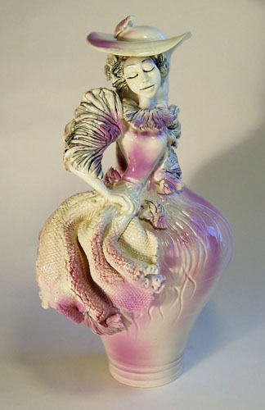 | 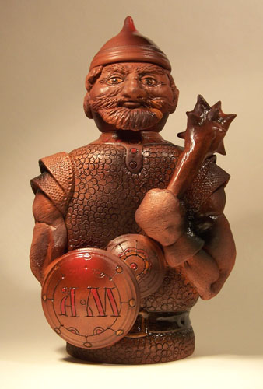

2. Работа с оттисками на глине
- Изготовление декоративных деталей с помощью рельефных предметов и форм
-использование материала для получения растительных отпечатков – «живых» трав и листьев.
- изготовление для зимнего периода гипсовых или керамических слепков
3. Соединение («склейка») глиняных деталей
4. Технологические особенности глиняной скульптуры
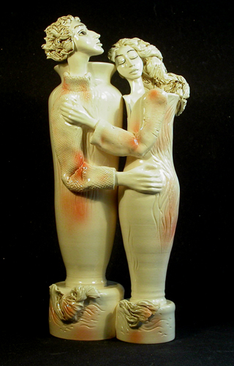
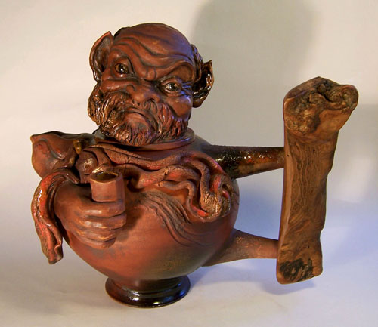

- Особенности работы с различными массами (красная глина, фаянс, фарфор, шамот).
Техники декорирования керамики
1. Гравирование
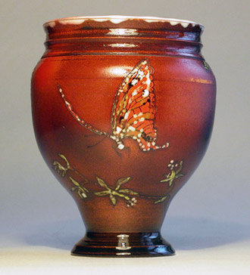 | 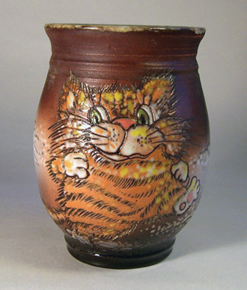

2. Резьба 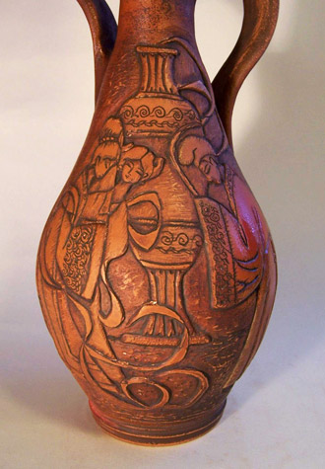 | 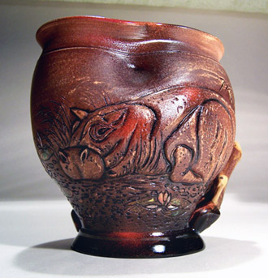
3.Декорирование шликером.
4. Декорирование ангобами
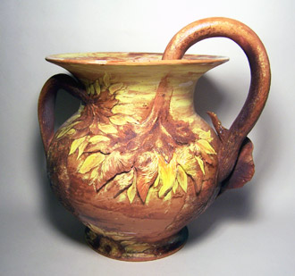
5. Декорирование рельефными элементами
6.Техники росписи
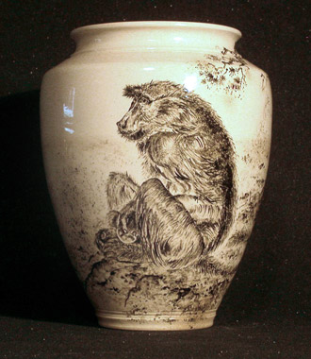 | 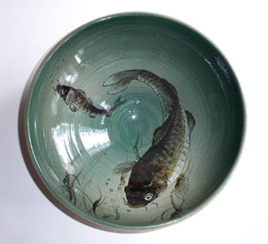
- Роспись пигментами (подглазурными красками) по утильному (обожжённому) черепку
- Роспись цветными глазурями
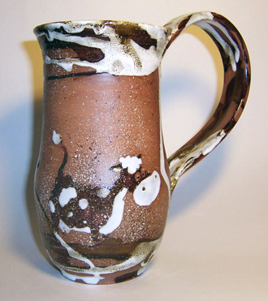
- Роспись надглазурными красками
- Техника «сграффито»
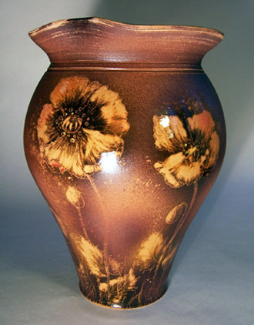 | 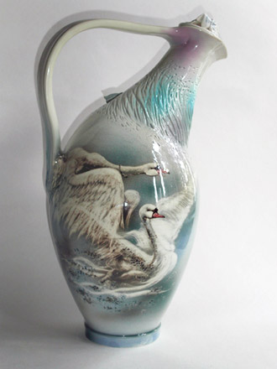
7.Авторские техники декорирования
«Акваживопись» по керамике
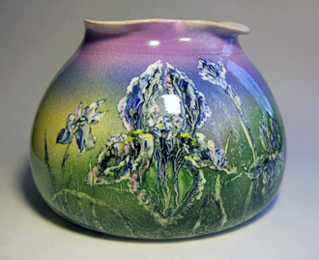 | 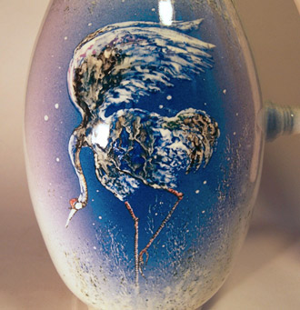
-«Листья и травы»
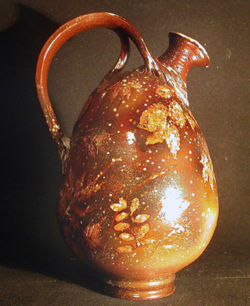
8. Смешанные техники декорирования
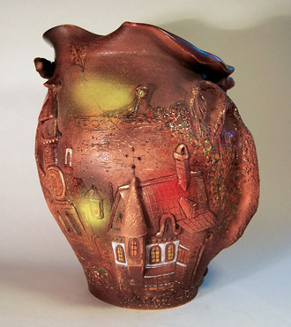 | 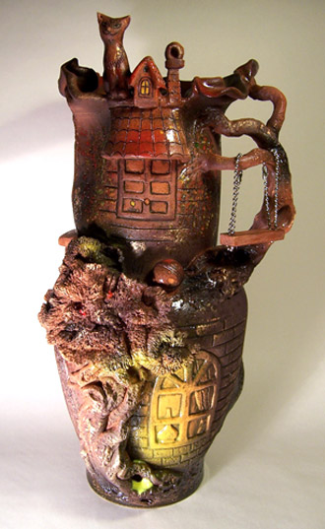
9. Использование аэрографии для выполнения росписи
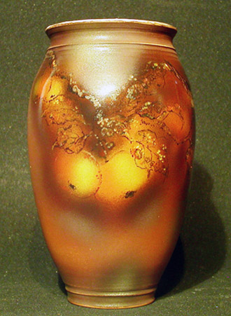 | 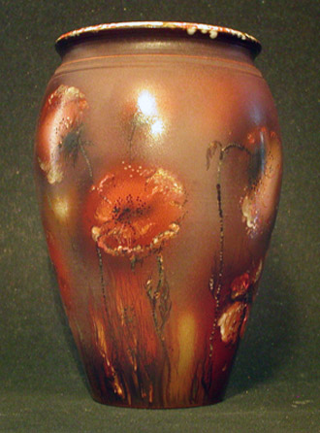
Глазурование керамики
- подготовка глазури
- показатели при выборе глазури
-глазурование:
-аэрографом
-окунанием
-поливом
-кистью
Сушка и обжиг изделий
-Правила сушки глиняных изделий
-разные состояния глины, используемые для разных методов декорирования;
-способы замедления и ускорения сушки;
-усадка изделий при сушке;
-особенности сушки сложных многосоставных изделий.
Правила обжига:
- характеристики и параметры печей;
- как правильно произвести загрузку изделий;
- что происходит в процессе обжига (физика и химия);
- режим (график) обжига и охлаждения керамики;
-особенности политого (глазурованного) обжига.

История керамики

1 Ступень
1 занятие. Знакомство с разными керамическими массами, изучение их пластических свойств (беложгущаяся глина, фаянс, шамот.)
Изготовление глиняных пластов с различными фактурами.
Задачи: Знакомство с различными керамическими массами, изучение их свойств. Изучение фактурирования, как одного из способов декорирования керамики. Изготовление 3-х пластов 10х10 см.
Знакомство с гончарным кругом, обучение основным навыкам работы. Изготовление простых невысоких изделий: тарелок, блюдец, пиал.
Задачи: постепенное освоение приемов работы на гончарном круге.
2 занятие. Изготовление декоративной скульптуры из пласта на матрицу. Декорирование скульптуры различными фактурами.
Задачи: Знакомство с изготовлением скульптуры из пласта на объемную матрицу. Закрепление навыков нанесения различных фактур.
Продолжение освоения гончарного круга. Изготовление глиняных пиал и невысоких горшков с простыми крышками.
Задачи: закрепление полученных навыков. Знакомство с изготовлением простой крышки.
3 занятие. Изготовление глиняного пласта с последующей росписью цветными ангобами.
Задачи: Знакомство с техникой росписи цветными ангобами на плоскости (кистевая роспись, цветная заливка, роспись из рожка.) Изготовление керамического пласта с росписью по предварительным эскизам.
Изготовление глиняных цветочных горшков с поддонами.
Задачи: закрепление навыков работы на гончарном круге на примере цветочного горшка с поддоном.
4 занятие. Изготовление декоративной скульптуры из пласта на матрицу. Роспись скульптуры цветными ангобами.
Задачи: Изучение технологии росписи по форме круглой скульптуры.
Изготовление глиняной чашки с блюдцем на гончарном круге.
Задачи: Постепенное осваивание более сложных гончарных форм. Знакомство со способами изготовления ручки для чашки.

2 Ступень
1 занятие. Изготовление утилитарного предмета (тарелка, миска, чашка) техникой лепки из жгута.
Задачи: Знакомство с техникой ручного формования из жгута, как альтернативы гончарного круга.
Изготовление глиняной вазы на гончарном круге.
Задачи: Постепенное осваивание более сложных гончарных форм. Овладение приемами расширения и сужения формы на гончарном круге.
2 занятие. Изготовление керамического панно путем нанесения выпуклого рельефа по предварительным эскизам.
Задачи: Знакомство с пластическим языком скульптурного рельефа.
Изготовление глиняного кувшина с ручкой на гончарном круге.
Задачи: Закрепление полученных навыков расширения и сужения гончарной формы на основе глиняного кувшина. Изготовление ручки кувшина.
3 занятие. Изготовление керамической скульптуры из пласта на объемную матрицу с добавлением лепных элементов.
Задачи: закрепление полученных навыков ручной лепки и кройки пласта, сочетание этих приемов в одной работе.
Изготовление глиняного подсвечника на гончарном круге.
Задачи: Закрепление навыков работы на гончарном круге. Изготовление изделия с двумя диаметрами и ручкой.
4 занятие. Изготовление керамического панно путем сочетания всех ранее изученных техник: рельефа, фактурирования и росписи.
Задачи: закрепление полученных навыков.
Изготовление глиняного горшка с крышкой.
Задачи: знакомство с изготовлением сложной крышки, закрепление полученных навыков работы на гончарном круге.

3 Ступень
1 занятие. Техника набивания глиняной массы в гипсовую форму. Изготовление рельефного изразца.
Задачи: освоение техники набивания глиняной массы в гипсовую форму. Вы научитесь создавать настоящий печной изразец, используя гипсовую форму.
2 занятие. Техника шликерного литья в гипсовую форму.
Задачи: Освоения приемов шликерного литья в гипсовую форму. Знакомство с новым материалом — фаянсом литейным.
3 занятие. Техника изготовления керамического панно с инкрустацией из цветных масс.
Задачи: Создание декоративного керамического панно используя цветные массы (5 цветов: желтый, терракотовый, зеленый, синий, черный)
4 занятие. Формование декоративной керамической тарелки на гипсовой форме.
Задачи: Изготовление керамической тарелки из пласта с применением одной из уже знакомых техник декорирования (фактурирование, ангобирование, роспись кистью, инкрустация из цветных масс)- техника на выбор.

